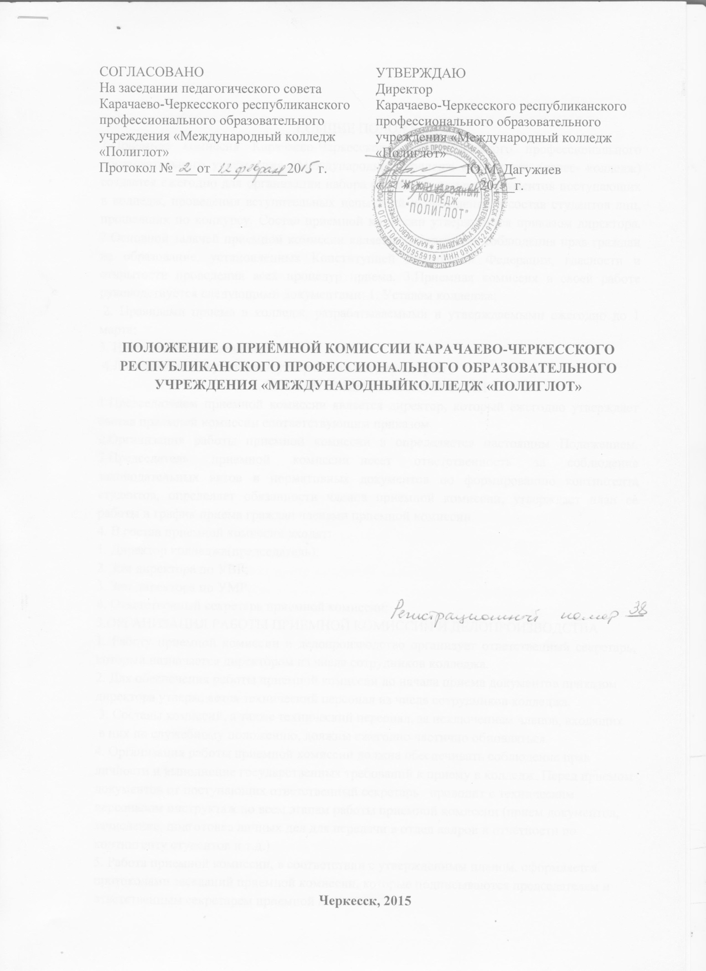

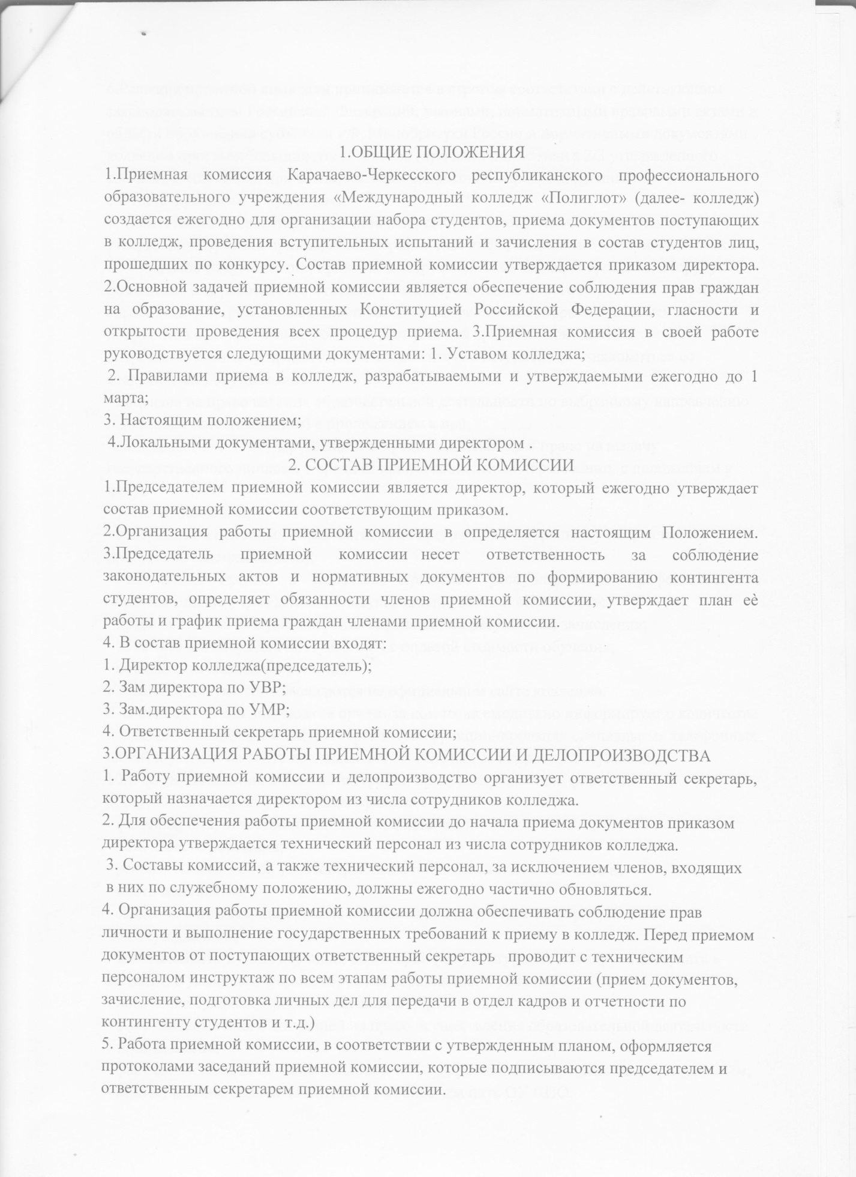

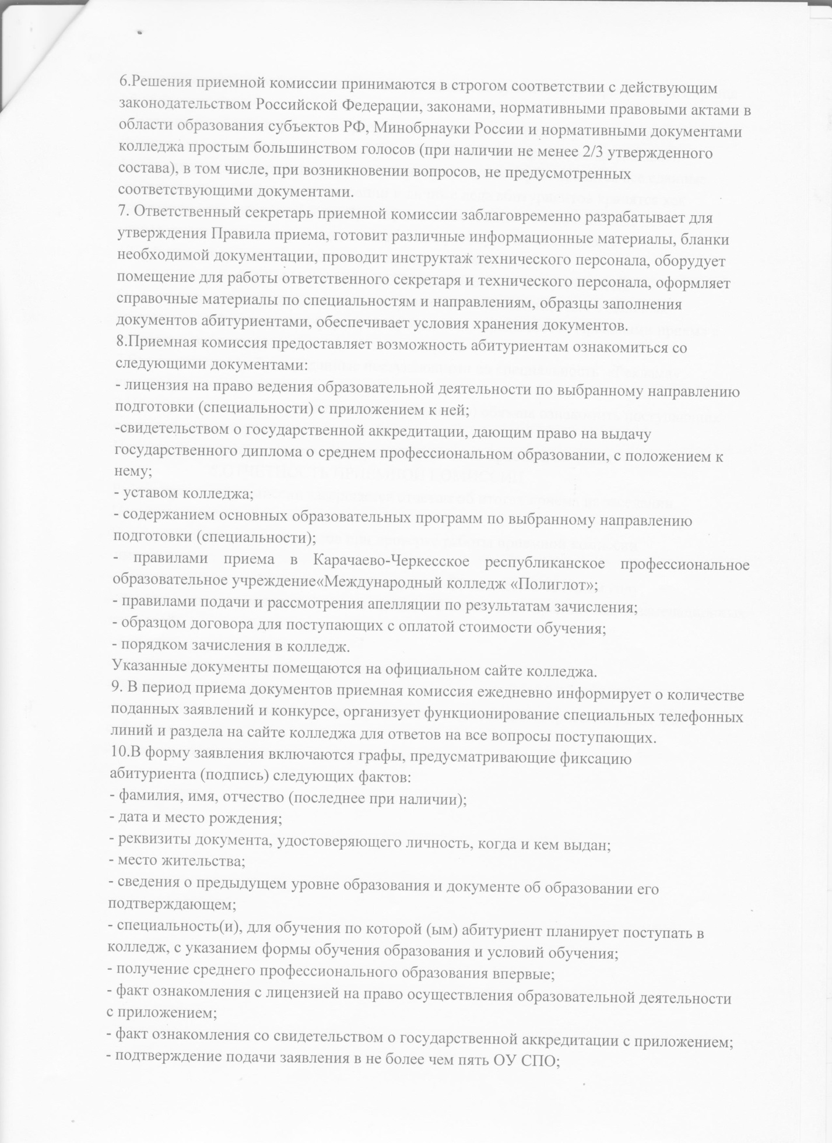

- ознакомление с датой предоставления оригинала документа государственного образца об образовании;
- согласие на обработку своих персональных данных в порядке, установленном Федеральным законом от 27 июля 2006 г. № 152-ФЗ «О персональных данных».
11. На каждого абитуринта заводится личное дело в котором храняться следующие документы:
- копия паспорта ребенка и родителя (законного представителя);
- заявление для поступления в колледж;
- документ об образовании (оригинал+копия);
- сертификат о профилактических прививках;
- 6 фотографий 3х4;
-медицинская справка;
- медицинский страховой полис (копия).
Личные дела зачисленных в состав студентов колледжа храняться как документы строгой отчетности, доступ к персональным данным студентов и их родителей (законных представителей) имеют лица, оговоренные в приказе «О проведении работ по защиет персональных данных студентов и их родителей (законных представителей) № 3/3 от 15.04.2014. Срок хранения составляет 3 года.
12. Абитуриенту выдается расписка о приеме документов.

4. ОРГАНИЗАЦИЯ ВСТУПИТЕЛЬНЫХ ИСПЫТАНИЙ

1. Особенности организации, перечень вступительных испытаний для отдельных специальностей колледжа и формы их проведения определяются Правилами приема в колледж в текущем году.
2. Все твореские работы, сданные постпающими на специальность «Реклама» передаются ответственному секретарю.
3. Приемная комиссия ( при желании поступающего) обязна ознакомить поступающих с результатом оценки творческих работ.
Процедура зачисления регламентируетя Правилами приема в колледж.

5. ОТЧЕТНОСТЬ ПРИЕМНОЙ КОММИСИИ

Работа приемной комиссии завершается отчетом об итогах приема на заседании педагогического совета колледжа.
В качестве отчетных документов при проверке работы приемной комисии выступают:
- правила приема в «Международный колледж «Полиглот» в текущем году;
- приказы по утверждению состава приемной комиссии, предметных экзаменационных комиссий;
- протоколы приемных комисси;
- личные дела абитуриентов;
- аттестационные ведомости поступающих на основании творческих работ или собеседования;
- приказы о зачислении в состав студентов «Международного колледжа «Полиглот».

